Игровое занятие «В гости к словам»

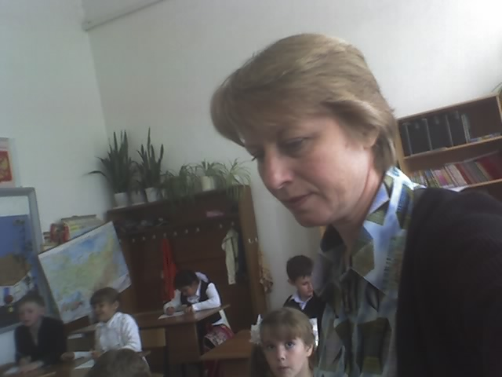
Цели занятия:
Уточнение и закрепление понятия о словах, как о самостоятельных речевых единицах.
Развитие звуко-буквенного и слогового анализа.
Развитие зрительно- пространственной ориентации.
Формирование практических навыков использования предлогов в речи.
Активизация словарного запаса.
Формирование интереса к родному языку, положительной учебной мотивации
Ход занятия:
1. Конверт с семью печатями.
Найти из шести запечатанных конвертов один, соответствующий распечатанному. Уточнение пространственных направлений: слева, справа, вверху, внизу, посередине; уточнение величины и размера.
2. Прочитай зашифрованное письмо.
Из ряда стилизованных букв выбрать нужные, составить слова и прочитать их.
3. Слова-неприятели.
Перекидывая мяч, подбирать антонимы к словам.
4. Слоги в лукошке.
Собрать из слогов слова, прочитать их.
5. «Где? Куда? Откуда?»
а) Кто за кем стоит? (уточнение предлогов за, перед, около, возле)
б) Таинственные знаки (работа со схемами и таблицей)
в) Прогулка вокруг дома (самостоятельные рисунки, запись предлогов в соответствующих местах)
6. Сказка о словах.
Закрепление понятия о словах, как о самостоятельных речевых единицах.

.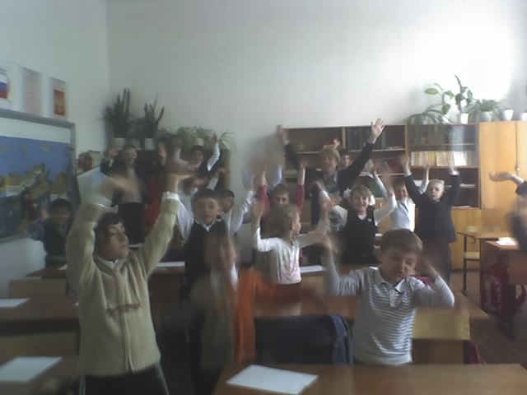 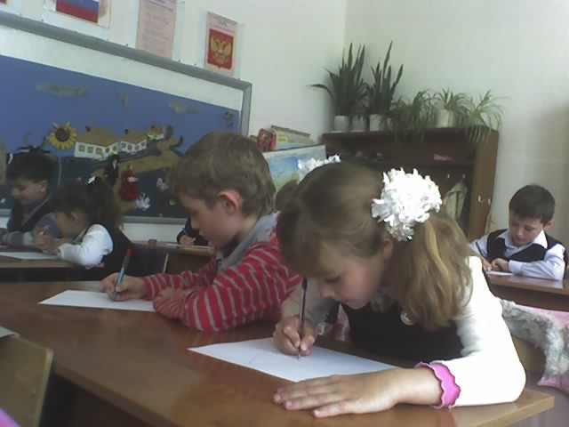
04.05.2009 учитель-логопед МОУ СОШ №1 Несмеянова Е.А.

